# PRÁCTICA No. 6

**EL TRANSISTOR BIPOLAR EN CONMUTACIÓN**

### OBJETIVO:

* Analizar el transistor bipolar en conmutación.
* Analizar los puntos de saturación y corte del transistor bipolar.
* Implementar alguna aplicación con el transistor en conmutación.
* Interpretar los resultados obtenidos en los circuitos analizados.

### MATERIAL:

1. Tablilla de experimentación. (Proto Board)
2. TIP41

2 2N2222

2 Resistencia de 10  a 10 W

2 Resistencia de 100 

2 Resistencia de 180 



4 Resistencia de 1 k

2 Resistencia de 10 k

2 Resistencia de 22 k

2 LED Rojo

1. Motor de CD a 12v

### EQUIPO:

1. Multímetro digital

1 Fuente de alimentación

1 Osciloscopio de propósito general

1 Generador

6 Puntas caimán-caimán

3 Puntas BNC-Caiman



|  |  |  |
| --- | --- | --- |
| Voltaje de entrada (Vi) | 5 V | 0 V |
| VCE |  |  |
| IB |  |  |

**DESARROLLO EXPERIMENTAL**

### Análisis del transistor en corte y saturación.



IC

Armar el siguiente circuito



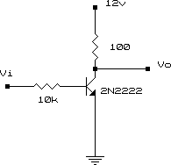Medir los voltajes y corrientes del circuito colocando en el voltaje de entrada 5 V y posteriormente 0 V.

|  |  |  |
| --- | --- | --- |
| Voltaje de entrada (Vi) | 5 V | 0 V |
| VCE |  |  |
| IB |  |  |



Cambiar la resistencia de 10 k por una de 22 k y medir los voltajes y corrientes del circuito colocando en el voltaje de entrada 5 V y posteriormente 0 V.



IC



### Análisis de un transistor en conmutación a señal alterna

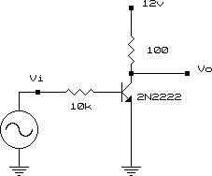Armar el siguiente circuito



Introducir una señal cuadrada de 5 V ( Salida del



Introducir una señal cuadrada de 5 V ( Salida del generador TTL ) a una frecuencia de 0.5 Hz.

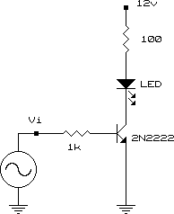Indicar lo que realiza el circuito.

generador TTL ) a una frecuencia de 1 kHz, colocar el canal 1 del osciloscopio en el voltaje

de entrada Vi y el canal 2 en el voltaje de salida y dibujar la señal.

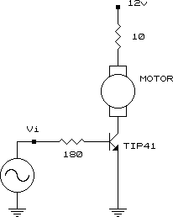Armar el siguiente circuito



V/div canal 1

mseg/div

### Circuitos Prácticos

Armar el siguiente circuito

V/div canal 2

Introducir una señal cuadrada de 5 V ( Salida del generador TTL ) a una frecuencia de 0.5 Hz.

Indicar lo que realiza el circuito.

## ANÁLISIS TÉORICO

Realizar el análisis teórico de todos los circuitos anteriores.

## ANÁLISIS SIMULADO

Realizar el análisis simulado de todos los circuitos anteriores.

|  |  |  |
| --- | --- | --- |
| **COMPARACIÓN** | **DE** | **LOS** |
| **RESULTADOS** | **TEÓRICOS** | **Y** |
| **PRÁCTICOS.** |  |  |

Analizar todos los valores y dar una explicación de las variaciones ó diferencias que existan en los valores obtenidos tanto en lo teórico, simulado y práctico.

## CUESTIONARIO

1. ¿Qué es la zona de saturación de un transistor bipolar?
2. ¿Qué es la zona de corte de un transistor bipolar?
3. ¿Qué diferencia existe entre el transistor 2N2222 y el TIP41?
4. Menciona 3 aplicaciones de circuitos en conmutación

## CONCLUSIONES

Dar las conclusiones al realizar los experimentos y el análisis teórico de los circuitos anteriores (conclusiones individuales).